**2017年暑期学生工作会**

（学工处 覃璇）为学习讨论贯彻落实教育部第41号令新修订的相关配套文件和我院系部学生工作考核办法，我院于7月6日至7日在一教104会议室举办2017年暑期学生工作会，各系主任、副主任、副书记及全体学工人员参会，本次会议通过学习报告和文件、分组讨论、集体交流等方式进行。

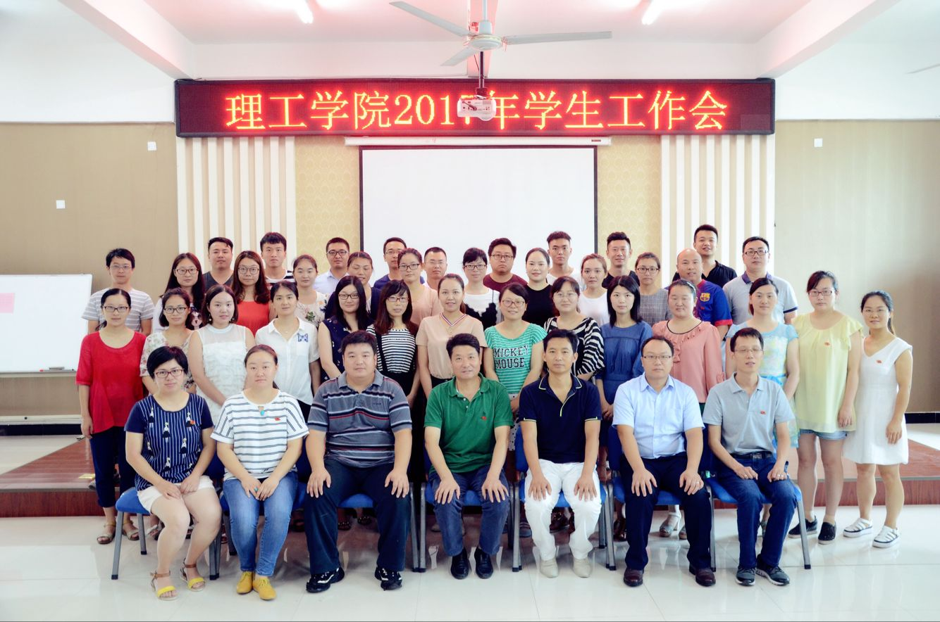

**学院党委书记、院长杨海浪同志做大会动员讲话**

7月6日上午党委书记、院长杨海浪同志莅临会议并做大会动员讲话。杨书记指出本次会议的目的；

第一点：明确建立制度的意义以及为什么要不断的修改制度？我们的制度是为谁服务？制定好制度后我们如何去更好的执行？问题的提出让我们明确今后的工作一定要抓落实、抓工作思路、抓工作方法。

第二点：做好团队的建设工作。工作过程中首先是保证学生的身心健康问题，重点是教会学生如何走进社会、融入社会。杨书记从沟通、信任、慎重、换位、快乐等五个方面指出了各位老师们在今后的工作中需要注意的方式方法。

第三点：老师们的工作能力方面。杨书记提出尤其是辅导员要争做学生的“偶像”，以身作则做学生的榜样，作学生的标杆

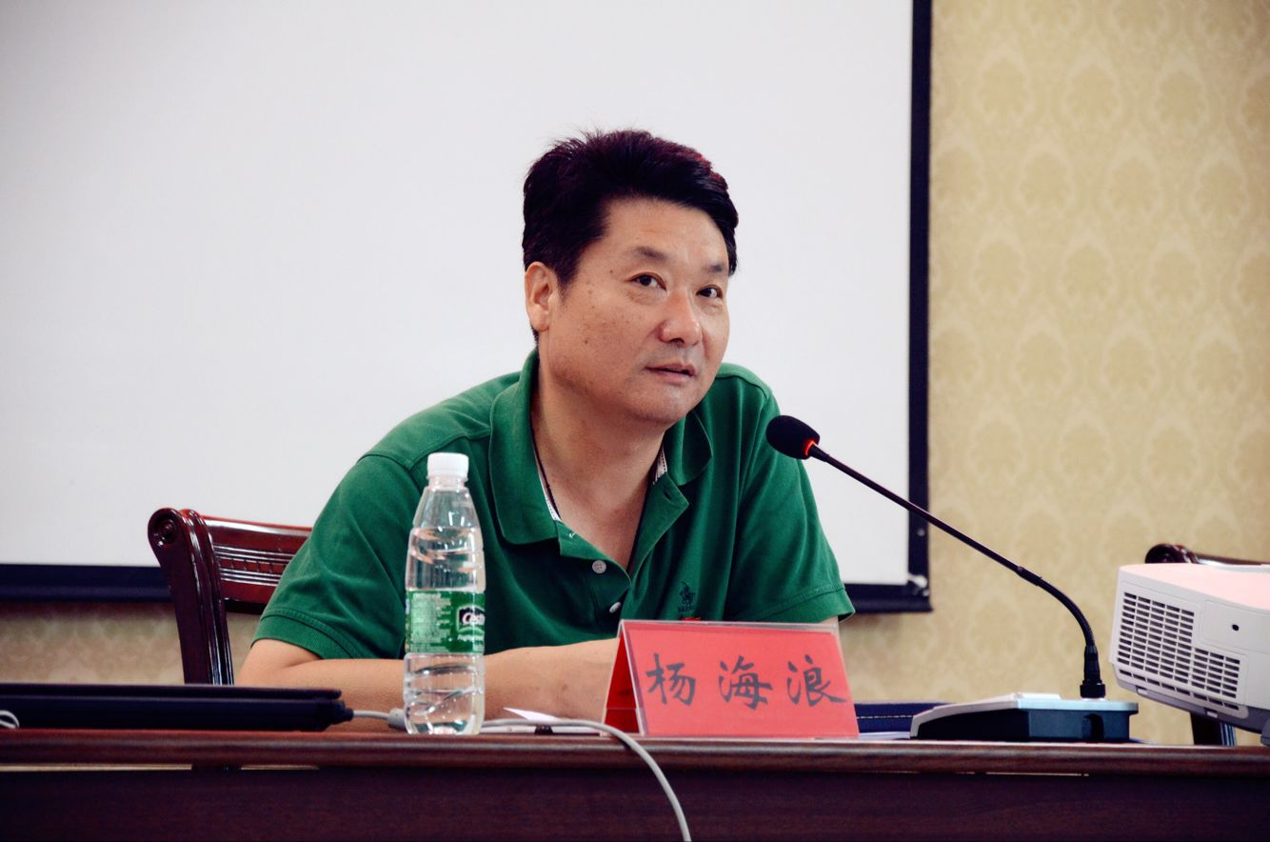

随后，院团委章莉处长、教务处胡阳处长及人文艺术系法学专业教师胡圆圆同志分别做了“以贯彻落实《规定》为契机推动本科人才培养模式改革——《规定》学习体会”、“以贯彻落实《规定》为契机推动本科人才培养方案改革——关于人才培养模式改革的思考、《规定》对培养模式改革的导向”及“规范学生管理行为，提高依法治校能力”的报告。

7月6号下午，学工处副处长骆小青同志和教务处副处长张翼同志分别带领各位老师学习了“新修订的我院学生管理规定及相关配套文件”和“新修订的我院学籍管理规定及相关配套文件”。7月7日上午学习了“我院系（部）学生工作月考核及年度考核测评办法”。文件学习完毕后分别在7月6号下午和7月7号上午进行了分小组讨论，集思广益收集意见。

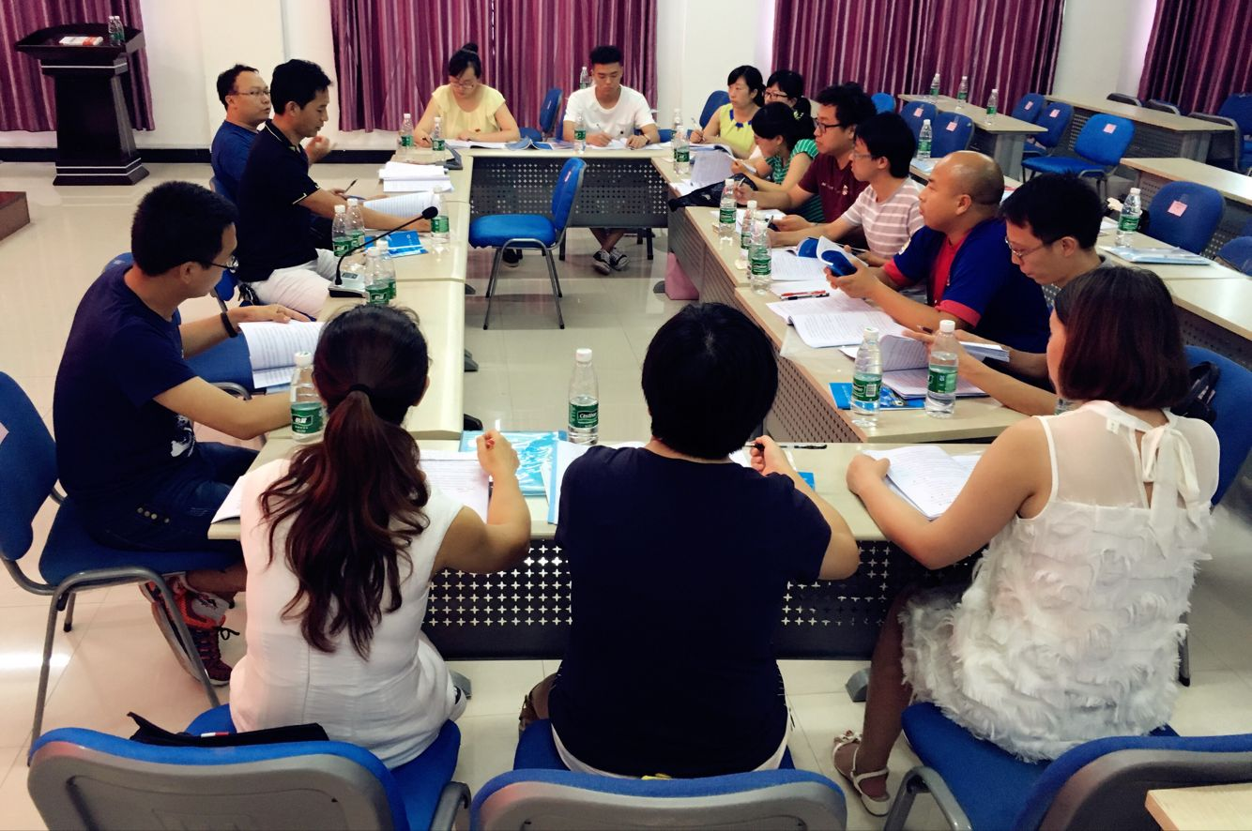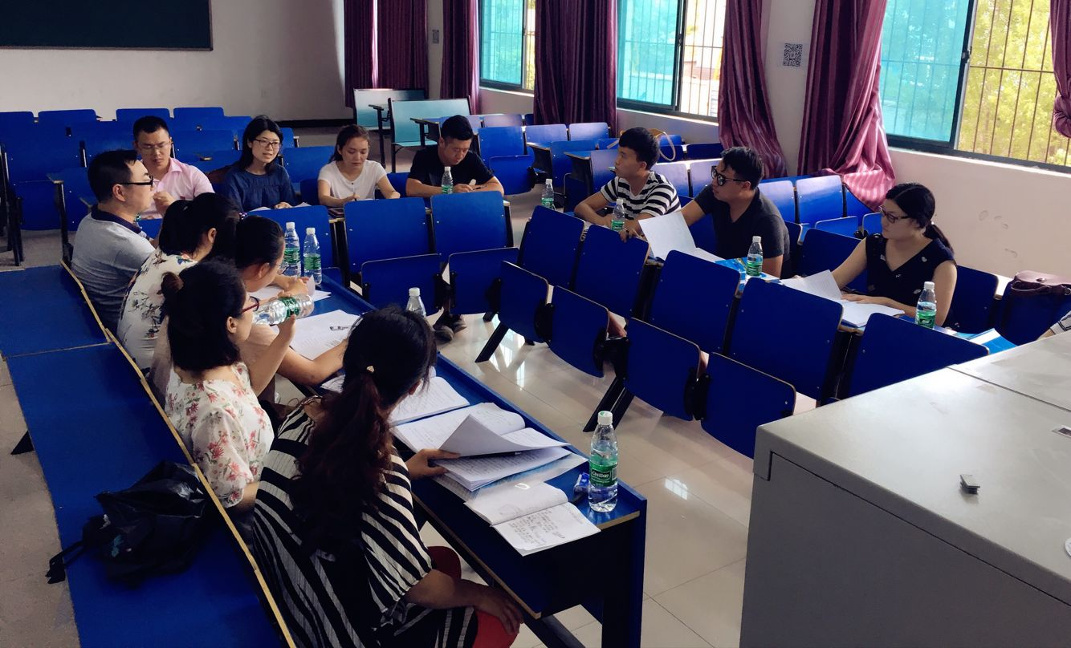

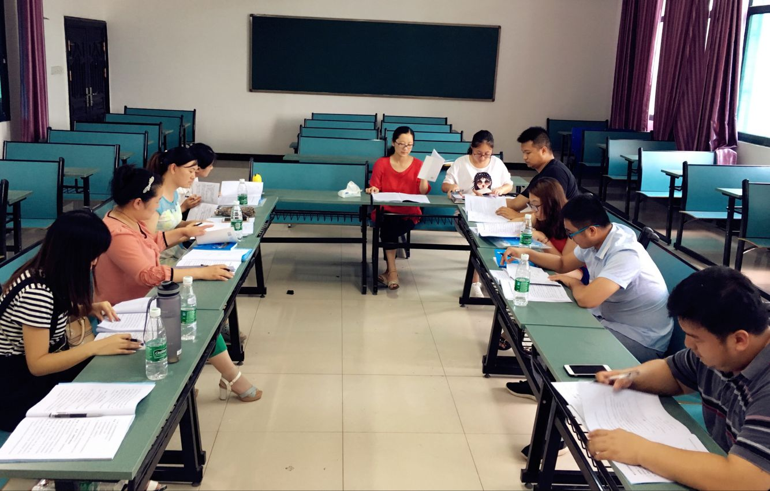

7月7日下午，教务处副处长冯丹丹同志、经管系副主任刘铁同志、经管系辅导员程单同志、机械系辅导员全春艳同志、经管系辅导员彭迁同志分别就本次会议的“三个报告”、《规定》相关文件、系部月考核和年度考核办法的分组讨论结果做了汇报。汇报中各位老师不仅分享了各小组成员的学习心得，更是就学习内容提出了自己的建议。

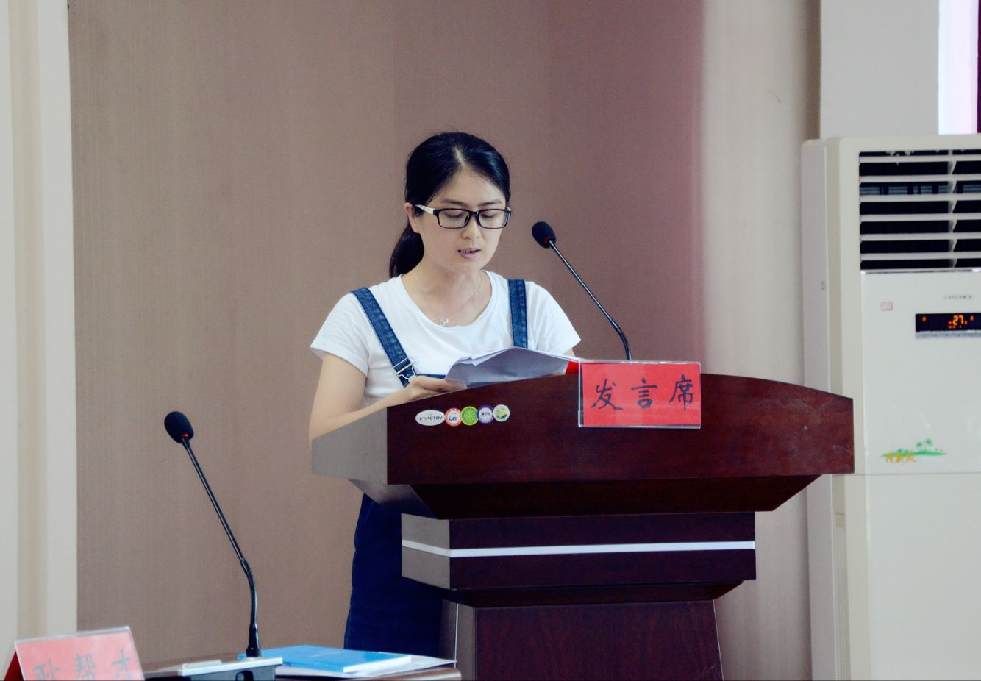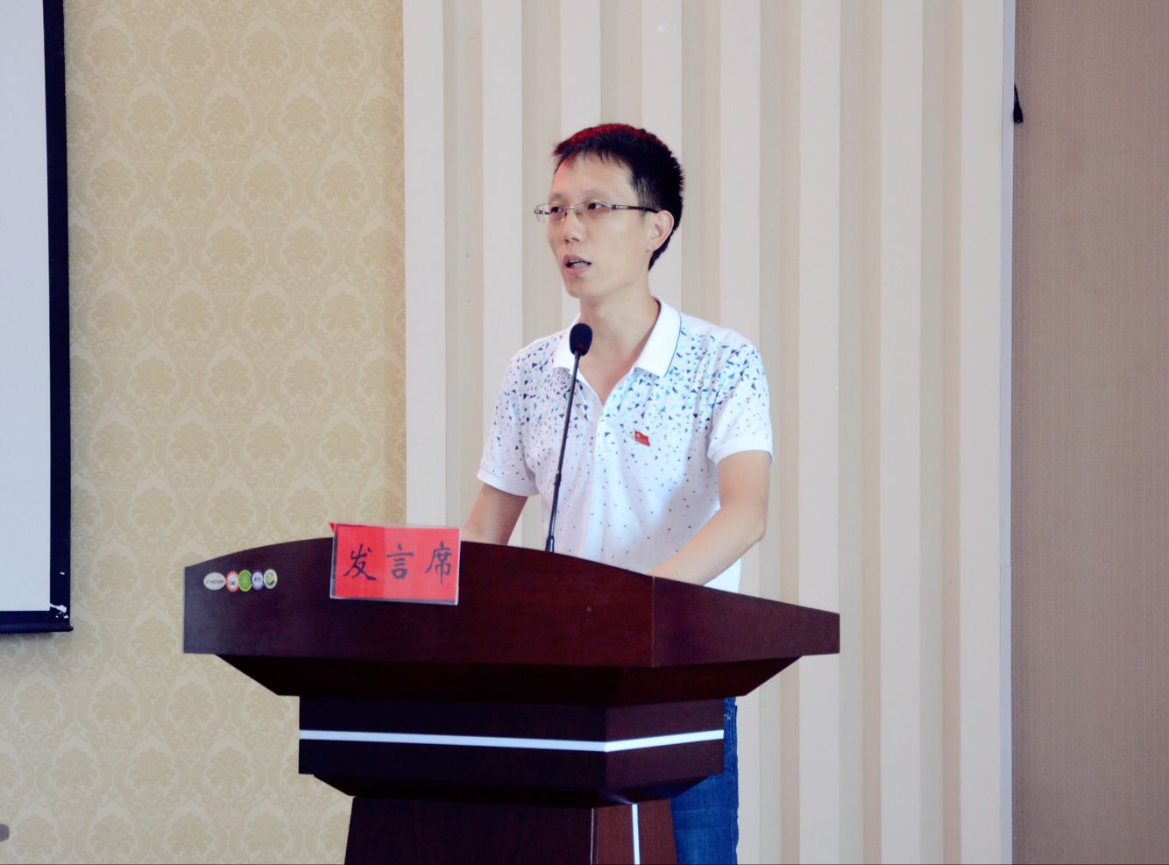

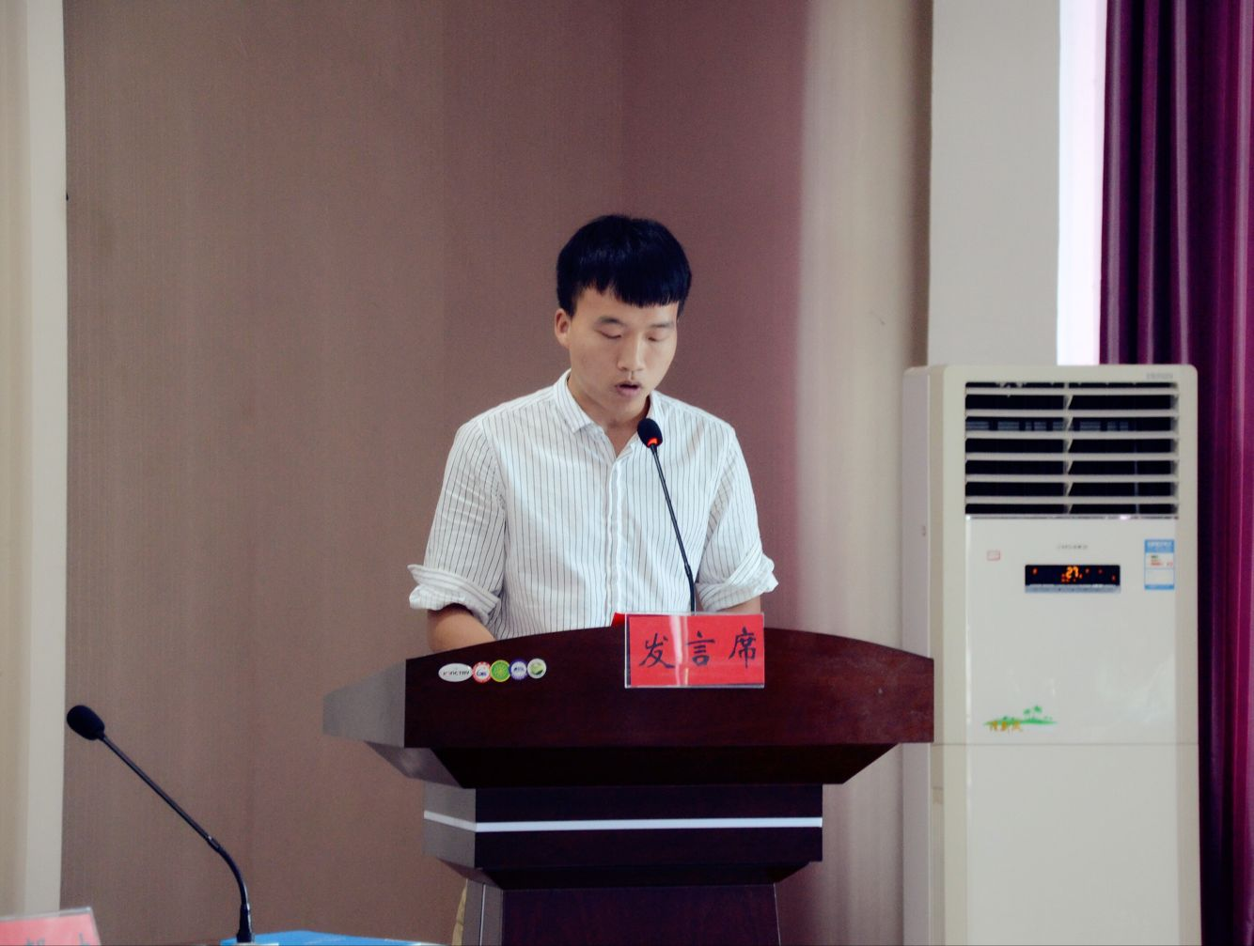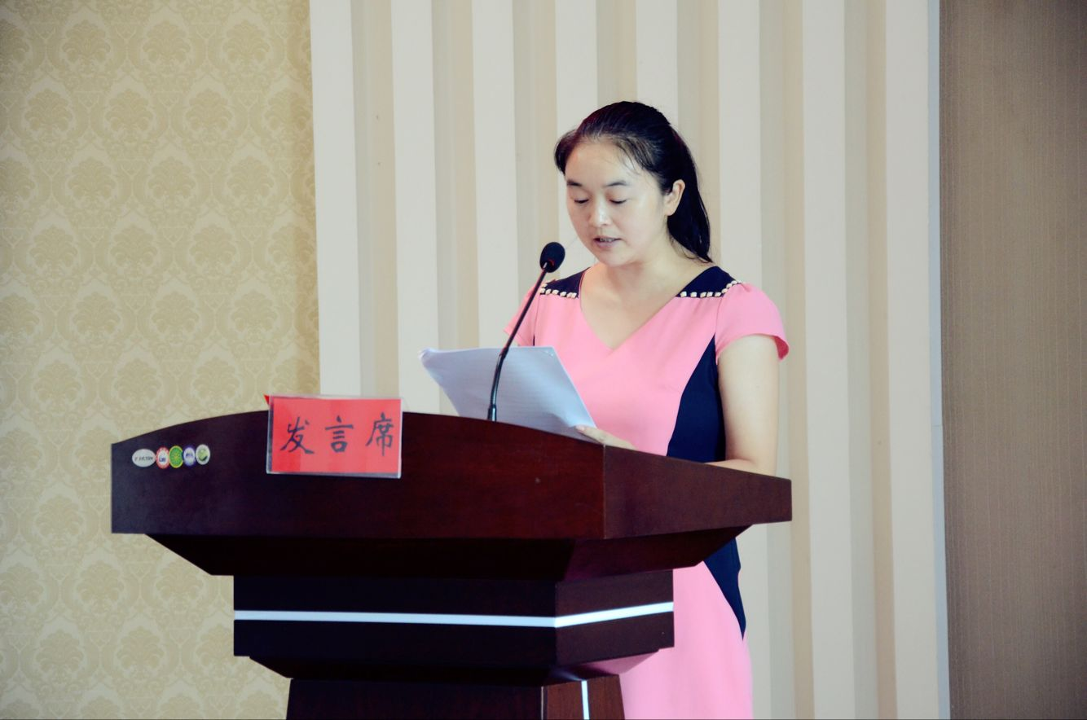

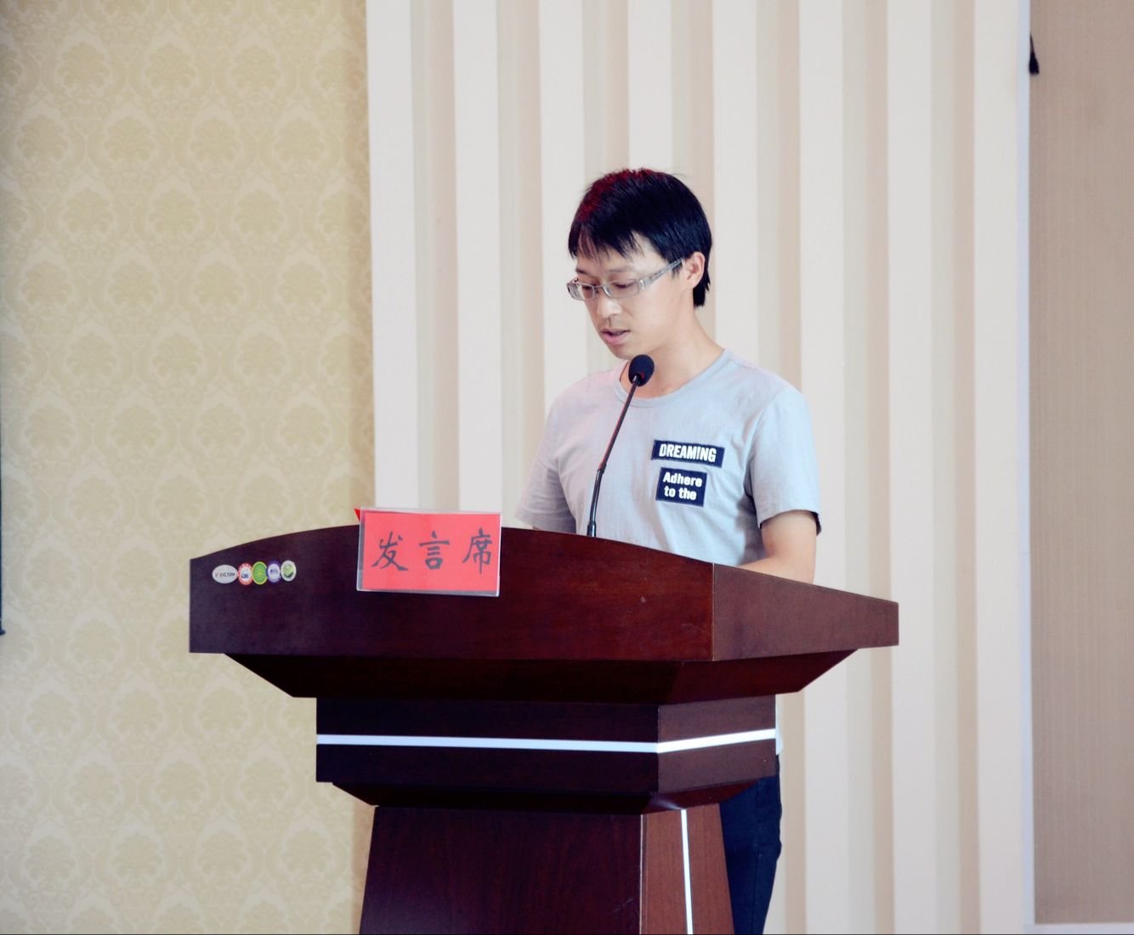

最后，副院长耿帮才同志做了总结发言。谈了自己的三点感想：

第一点：对规章制度的执行问题做出了自己的反思，提出在今后的工作中要更加注重执行力的问题

第二点：工作的过程中要注意集思广益，通过交流与讨论使得今后工作中遇到的问题能够更加完善的解决

第三点：提出新规定和新要求，全体人员要在新规定的基础上明确要求，更好的完成工作；新规定是新的保障，新规定的提出对学生和教师都有了保障，使得在今后的工作中有法可依；新规定要有新思维，在今后的工作中需要注意适应新的管理方式；新规定产生新的育人方式，我们需要适应新规定适时调整人才培养的目标。

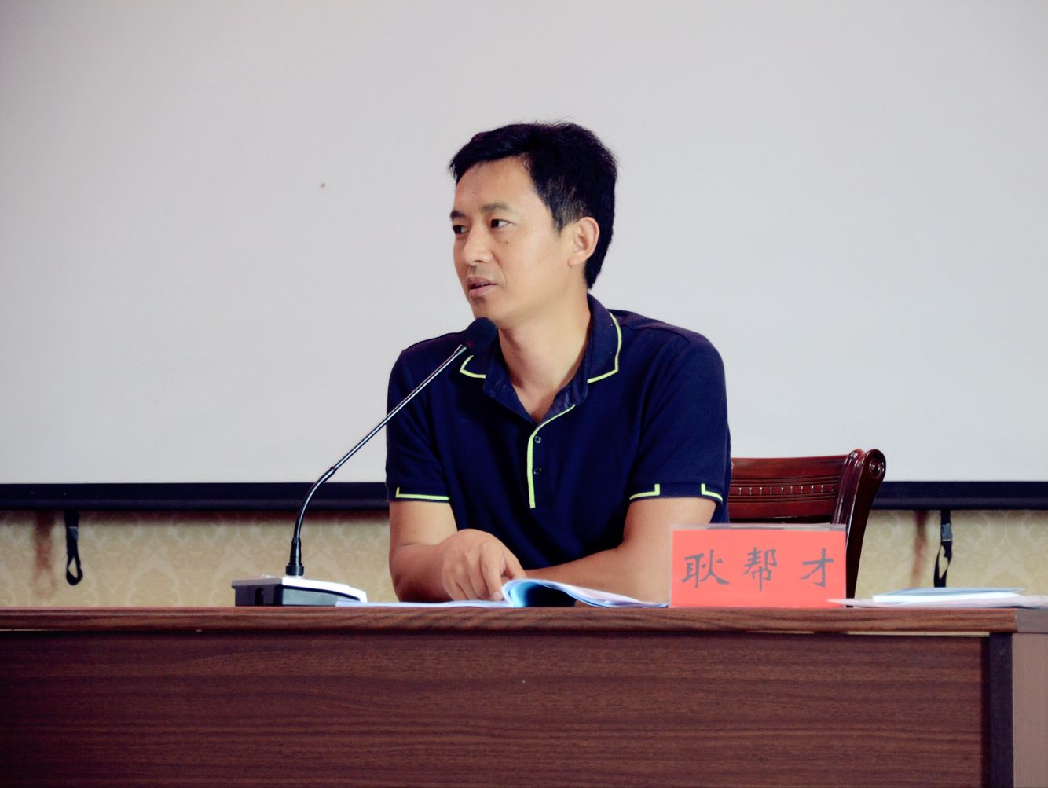

同时耿院长对各系主任也提出了希望，希望各位主任能认真学习相关规定和文件，更要注重与自己的工作、培养对象相结合，与创新育人模式相结合，更好的促进系部发展，促进学院的发展。